Proiectul didactic al lecției
Disciplina: Matematică
Clasa: a X-a
Profilul: General
Unitatea de conținut: Numere reale
Numărul lecției în modul (conform proiectării didactice de lungă durată): 11/12
Durata lecției: 45 de minute
Subiectul lecției: Oră de sinteză integrativă
Unități de competență:
  - 1.1. Identificarea și aplicarea terminologiei și a notațiilor aferente teoriei mulțimilor, noțiunilor de putere, radical, logaritm în situații reale și/sau modelate.
  - 1.2. Clasificarea numerelor după criteriul de apartenență unor mulțimi.
  - 1.3. Reprezentarea analitică și sintetică a unei mulțimi de numere.
1.4. Scrierea numerelor reale în diverse forme de reprezentare pentru optimizarea calculelor.
  - 1.5. Utilizarea estimărilor și a rotunjirilor pentru operarea cu numere reale.
  - 1.6. Aplicarea în calcule a proprietăților modulului unui număr real, puterilor cu exponent real, radicalilor de ordinul $n,$ $n∈\{2, 3\}$, și a logaritmilor.
1.7. Analiza validității soluției unei probleme cu numere reale și justificarea rezultatului obținut.

Obiectivele lecției: La finele lecției, elevii vor fi capabili:
O.1 - Să identifice logaritmii și proprietățile acestora;
O.2 - Să aplice proprietățile logaritmilor în rezolvarea exercițiilor;
O.3 - Să demonstreze înțelegerea relației dintre logaritmi și exponenți;
O.4 - Să rezolve probleme care implică logaritmi și exponenți;
O.5 - Să justifice raționamentele utilizate în rezolvarea problemelor;
O.6 - Să manifeste curiozități și creativității în elaborarea strategiilor, a problemelor, a planurilor de activitate în rezolvarea problemelor/situațiilor problemă.

Tipul lecției: Lecție de de formare a capacităților de analiză- sinteză a cunoștințelor.
Tehnologii didactice:
- Forme: frontală; în perechi; individual.
- Metode: metoda exercițiului; conversația; algoritmizarea; problematizarea; fișă de lucru.
- Mijloace de învățământ:
- I. Achiri, V. Ciobanu, P. Efros, V. Garit, V. Neagu, A. Poștaru, N. Prodan, D. Taragan, A. Topală. Matematică. Manual pentru clasa a X-a. Editura Prut Internațional. Chișinău, 2025;
- Computerul;
- Proiectorul sau tabla interactivă;

Evaluarea: formativă, evaluare orală și în scris, reciprocă, fișă de lucru; produse: răspuns oral, exercițiu rezolvat.

Scenariul lecției
Etapele activității didactice | Obiective | Demersul acțional al lecției | Timp în minute | Tehnologia realizării  (Metodă/Formă de activitate/Resurse)
Evocare | O.1.  O.2.  O.3. | Momentul organizatoric.  Verificăm pregătirea elevilor pentru lecție și îndeplinirea temei pentru acasă.  Propunem o problemă , pe care elevii o vor analiza independent, după care profesorul va discuta și va explica, argumenta rezolvarea problemei date.  Problema 1.  Preţul unui produs era de 100 u.m., iar după două majorări succesive cu acelaşi număr de procente, a devenit 125,44 u.m. Cu câte procente s-a majorat preţul de fiecare dată?  Răspuns:  Prin analogie rezolvăm.  Problema 2  Prețul unui produs era inițial de 200 lei. După două reduceri succesive cu același procent, prețul a devenit 153,09 lei. Care a fost procentul fiecărei reduceri?  Anunțăm subiectul lecției: „Oră de sinteză integrativă” și se vor prezenta obiectivele lecției. | 5  1 | conversația  problematizarea  algoritmizarea  conversația  frontală  Panoul interactiv
Reflecție | O.3.  O.4.  O.5.  O.4.  O.5.  O.1.  O.5. | Activitate frontală  Propunem fișe de lucru cu probleme din cotidian care necesită aplicarea proprietăților Puterilor, Radicalilor, Logaritmilor.  Discutăm, analizăm cu elevii și vom transforma problemele date în limbaj matematic.  Problemele rezolvate le analizăm. Studiem rezolvarea.  Probleme cu puteri și radicali  Problema 3 pag. 37 pr. 8c  La o staţiune balneară, într-un bazin de forma unui paralelipiped dreptunghic cu dimensiunile bazei de 20 m şi 23 m se toarnă apă curativă până la nivelul de 1,77 m. Apa se aduce în vase de formă cubică. Sunt disponibile vase cu muchia de: 1,9 m, 1,95 m, 2,0 m, 2,05 m, ... Care este lungimea muchiei celui mai mic vas, astfel încât cu apa din el să se umple bazinul maxim posibil, fără a depăşi nivelul preconizat?  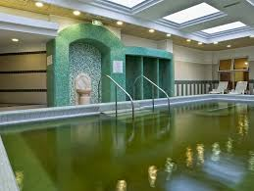  Răspuns: 2 m  Problema 4.  Dacă un ecran de televizor este pătrat și are o arie de 3600 cm². Ce lungime are televizorul? (Răspuns: $l=\sqrt{3600}=60 (cm)$  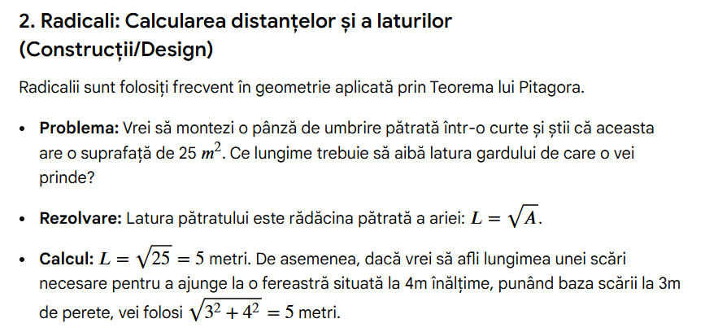  Problema 5.  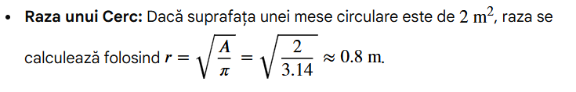  Problema 6. 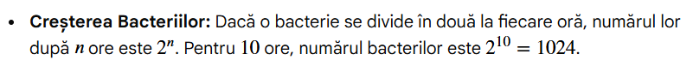  Problema 7.  Calculați cantitatea rămasă dintr-un material radioactiv după 20 de ani, dacă timpul de înjumătățire este de 5 ani.  Răspuns: 5 grame va fi cantitatea de material radioactiv rămas după 20 de ani.  Problema 8  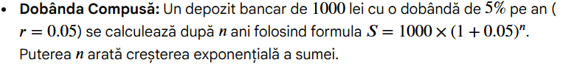  Probleme cu logaritmi  Problema 9  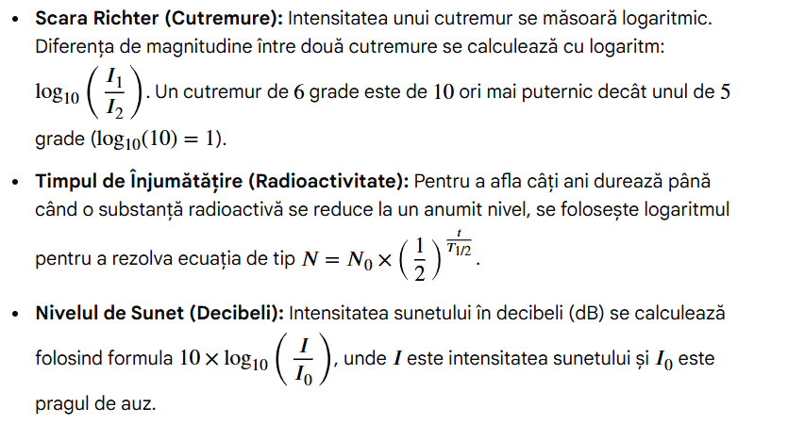  Problema 10  Un server informatic își dublează capacitatea de procesare la fiecare 18 luni. Dacă inițial serverul poate procesa 100 de operațiuni pe secundă, în cât timp va ajunge să proceseze 800 de operațiuni pe secundă?  Folosim formula:  $t=\frac{log(\frac{capacitate finală}{capacitate inițială})}{log(factor de creștere)}$  Răspuns: serverul va ajunge să proceseze 800 de operațiuni pe secundă în aproximativ 54 de luni.  Problema 11  O cutie cubică are o capacitate inițială de $64 m^{3}$.Ea se umple cu apă. După fiecare oră, volumul apei din cutie se reduce la $\sqrt[3]{\frac{1}{2}}$ din volumul anterior. Ce volum va avea apa rămasă în cutie, după 3 ore?  Răspuns: $32 m^{3}$.  Problema 12  O cutie cubică are o capacitate inițială de $81 m^{3}$.Ea se umple cu apă. După fiecare oră, volumul apei din cutie se reduce la $\sqrt[3]{\frac{1}{4}}$ din volumul anterior. Ce volum va avea apa rămasă în cutie după 3 ore?  Răspuns: $3 m^{3}$.  Problema 13  Maria are o grădină în formă de pătrat cu o latură de 10 metri. Ea decide să planteze flori astfel încât densitatea plantării să fie dublă în fiecare an. În primul an, ea plantează 4 flori pe metru pătrat. Câte flori vor fi plantate pe metru pătrat în grădină după 3 ani?  Răspuns: După 3 ani, densitatea plantării va fi de 32 flori pe metru pătrat.  Problema 14  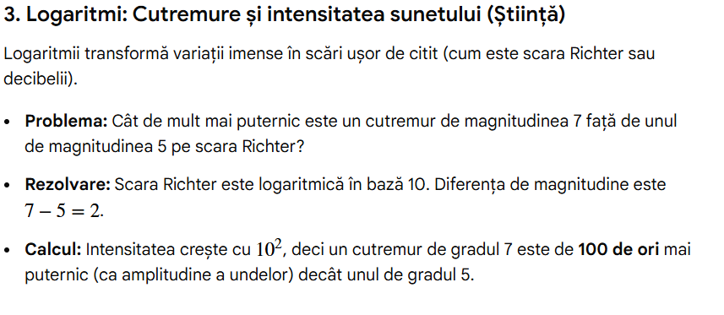  Problema 15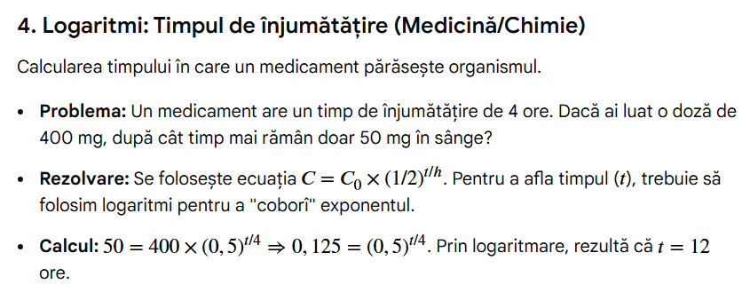  Bilanțul lecției:  1) Bilanțul cantitativ:  -Analizăm domeniile de aplicare a puterilor,radicalilor și a logaritmilor;  -Analizăm modul de transformare a propozițiilor în expresii matematice;  2) Bilanțul calitativ:  Propunem elevilor să parcurgă încă o dată obiectivele  planificare pentru lecția de astăzi și să determine dacă au fost realizate.  Profesorul , împreună cu elevii, rezumă activitatea clasei în ansamblu și a unor elevi în parte.  Tema pentru acasă  De repetat:  Modulul 3 din manual  § 1 Radicali , pag. 25-28  § 2 Puterea cu exponent real , pag. 29 -32  § 3 Logaritmi , pag. 33 -38  De rezolvat:  Exerciții și probleme recapitulative (fișa Anexa 1,2)  Fișă de lucru suplimentar | 35  2 | exercițiului  algoritmizării  problematizarea  grup (pe rând)  PPT  Panoul interactiv  (se postează problemele)  conversației  frontal  lucrul cu manualul  frontal  PPT  Panoul interactiv  Link nr.1
Anexa nr. 1

Grupul I
Un server informatic își dublează capacitatea de procesare la fiecare 18 luni. Dacă inițial serverul poate procesa 100 de operațiuni pe secundă, în cât timp va ajunge să proceseze 800 de operațiuni pe secundă?
Folosim formula:
$t=\frac{log(\frac{capacitate finală}{capacitate inițială})}{log(factor de creștere)}$
Problema 2
O cutie cubică are o capacitate inițială de $64 m^{3}$.Ea se umple cu apă. După fiecare oră, volumul apei din cutie se reduce la $\sqrt[3]{\frac{1}{2}}$ din volumul anterior. Ce volum va avea apa rămasă în cutie, după 3 ore?

Grupul II
Problema 1
O cutie cubică are o capacitate inițială de $81 m^{3}$.Ea se umple cu apă. După fiecare oră, volumul apei din cutie se reduce la $\sqrt[3]{\frac{1}{4}}$ din volumul anterior. Ce volum va avea apa rămasă în cutie după 3 ore?

Problema 2
Maria are o grădină în formă de pătrat cu o latură de 10 metri. Ea decide să planteze flori astfel încât densitatea plantării să fie dublă în fiecare an. În primul an, ea plantează 4 flori pe metru pătrat. Câte flori vor fi plantate pe metru pătrat în grădină după 3 ani?
Grupul III
Problema 1
Prețul unui produs era inițial de 200 lei. După două reduceri succesive cu același procent, prețul a devenit 153,09 lei. Care a fost procentul fiecărei reduceri?

Problema 2
Determinați pH-ul unei soluții cu o concentrație de ioni de hidrogen de $4,6⋅{10}^{-8}$ moli pe litru.
Folosim formula:
pH=$-\log_{10}\left[H^{+}\right]$, unde $\left[H^{+}\right]$ reprezintă concentrația ionilor de hidrogen.

Anexa nr. 2

Fișă de lucru suplimentar (antrenare/pregătire pentru evaluare)

1)
2) | 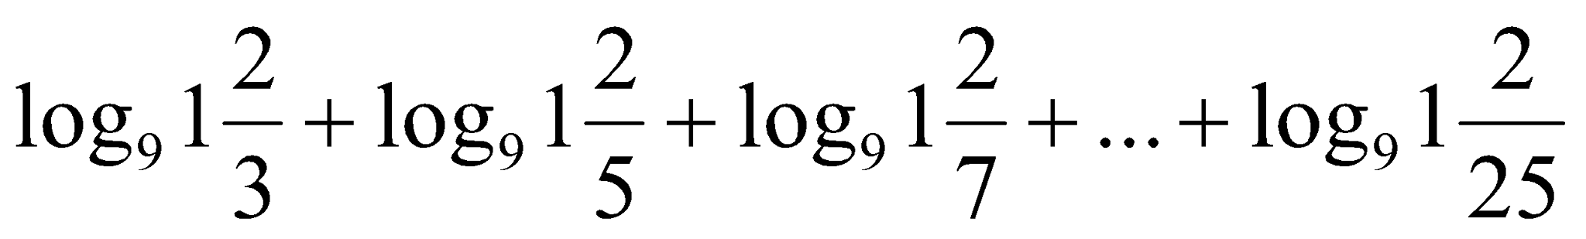 =
3) | 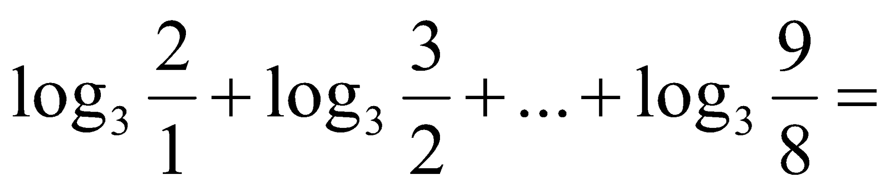
4) | ${\left(\frac{1}{2}\right)}^{-3}-\log_{5}25$=
5) | 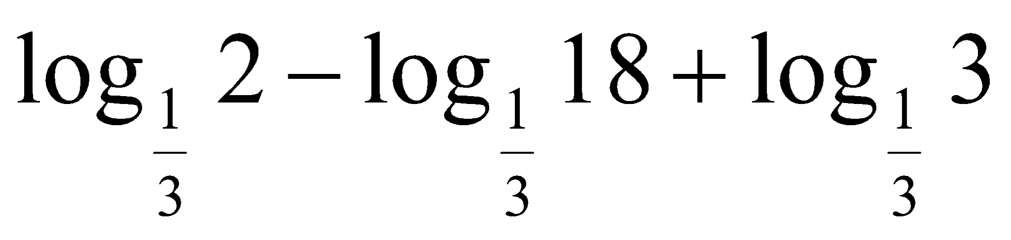=
6) | 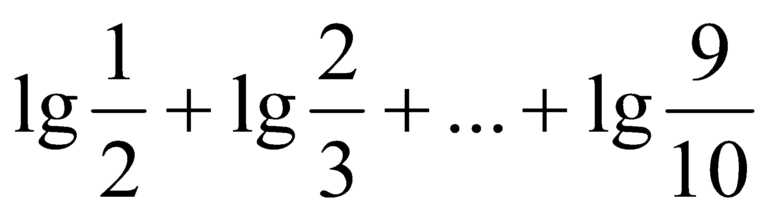
7) | 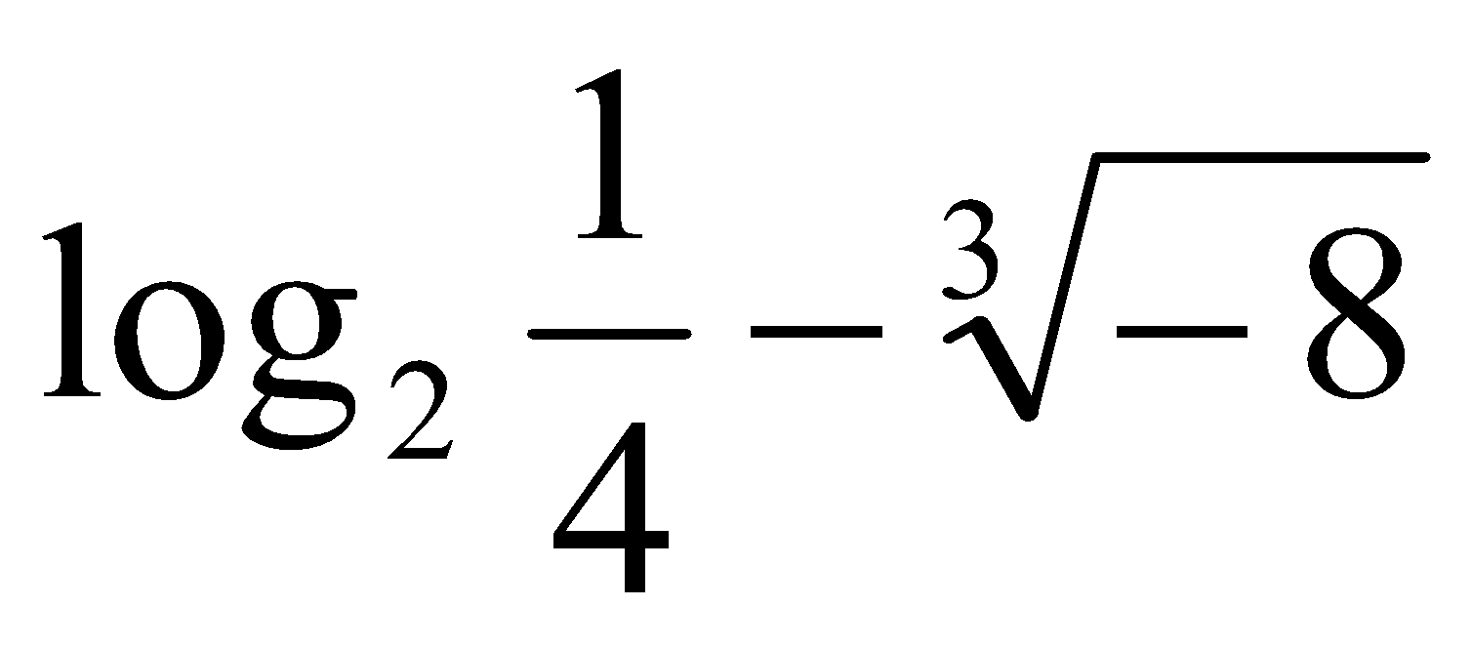=
8) | ${10}^{3-lg8}=$
9) | 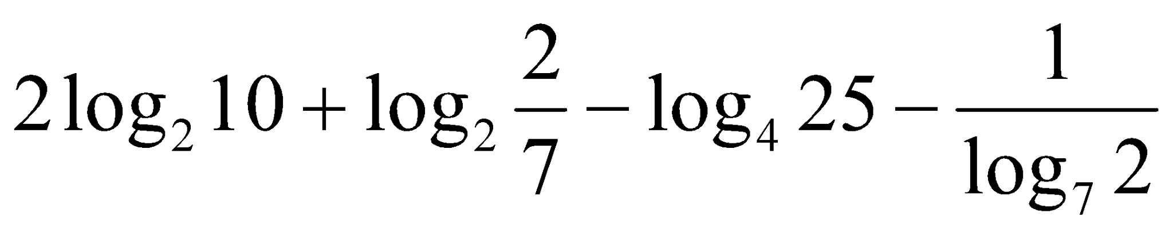 =
10) | 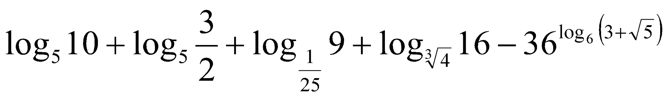 =
11) | 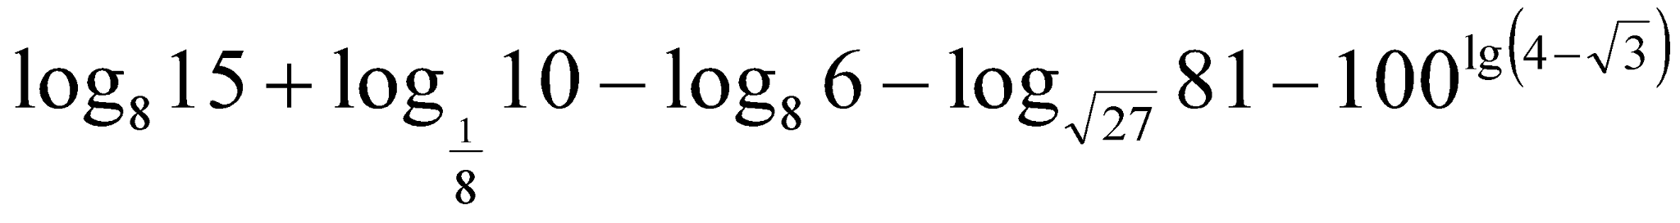 =
12) | 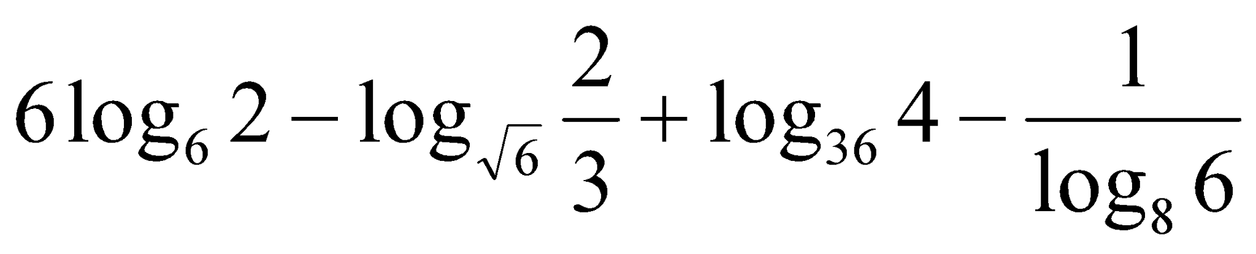 =
13) | Scrieți în ordine crescătoare numerele: $-\sqrt[3]{27}; \frac{1}{16} ; -2$
14) | 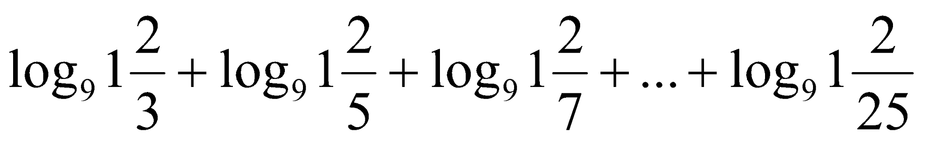=
15) | 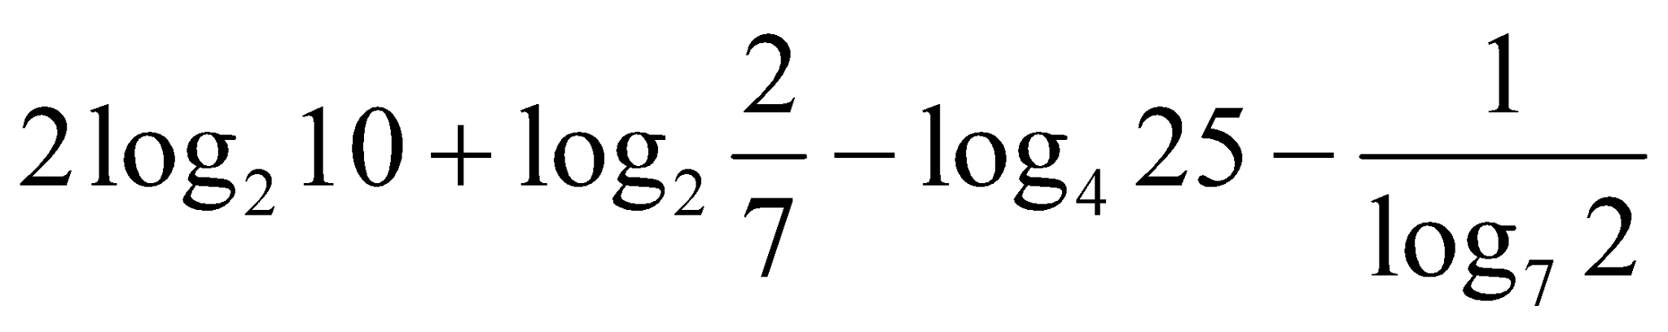=
16) | 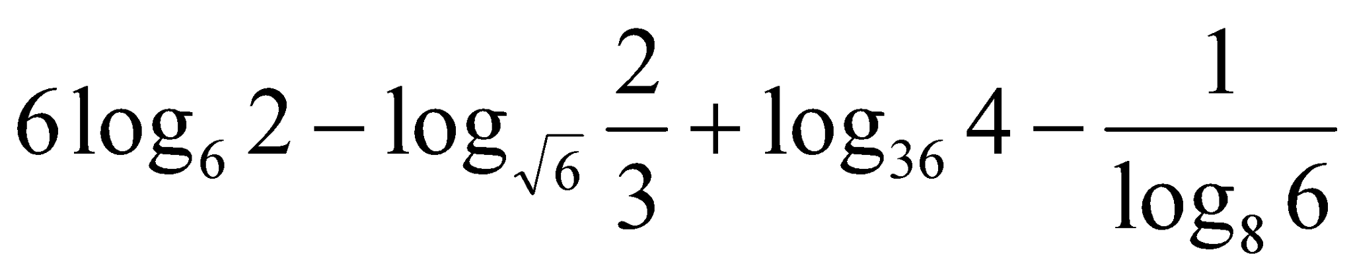 =
17) | 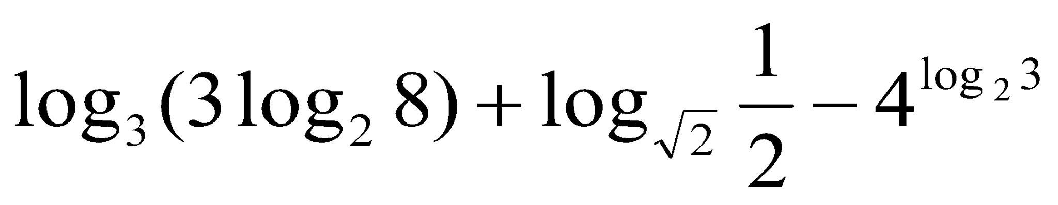=
18) | ${\left(\sqrt[3]{-\frac{1}{8}}\right)}^{-2}$ | 4
19) | $\left(\sqrt{7}+\sqrt{3}\right)+\left(\sqrt{7}-\sqrt{3}\right)=$ | 2
20) | $3^{\frac{1}{3} }=$ | $\frac{\sqrt{3}}{3}$
21) | ${\left(\sqrt[3]{27}\right)}^{-1}+\sqrt{\frac{4}{9}}=$ | 1
22) | ${\left(\sqrt{3}-1\right)}^{2}+2\sqrt{3}=$ | 4
23) | ${81}^{\frac{1}{4}}-3\sqrt{3}×3^{\frac{1}{2}}=$ | -3
24) | $-15×{81}^{\frac{1}{4}}-19=$ | -64
25) | $\frac{\sqrt[3]{54}×\sqrt{16}}{\sqrt[3]{250}}=$ | 2,4
26) | $\sqrt[4]{16}×2^{-3}-\sqrt{\frac{1}{16}}=$ | 0

